**お名前：**

**現在他院で処方されているお薬**

**【　医師希望　：　院長希望　・　院長以外でも可　】**

**最近２～３日の症状の痛みや辛さをどのくらい感じるか、数字に丸をしてください**

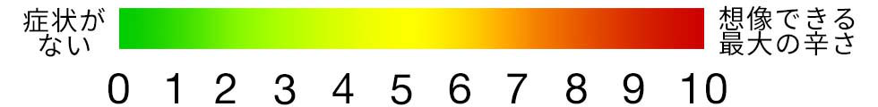

倦怠感　　 　0　　　1　　　2　　　3　　　4　　　5　　　6　　　7　　　8　　　9　　　10

微熱・発熱 　 0　　　1　　　2　　　3　　　4　　　5　　　6　　　7　　　8　　　9　　　10

頭痛　　　　　 　 　0　　　1　　　2　　　3　　　4　　　5　　　6　　　7　　　8　　　9　　　10

体の痛み 　　　 　0　　　1　　　2　　　3　　　4　　　5　　　6　　　7　　　8　　　9　　　10

息苦しさ　　 　　0　　　1　　　2　　　3　　　4　　　5　　　6　　　7　　　8　　　9　　　10

咳　　　　　 　　 　0　　　1　　　2　　　3　　　4　　　5　　　6　　　7　　　8　　　9　　　10

動悸　　　　 　 　　0　　　1　　　2　　　3　　　4　　　5　　　6　　　7　　　8　　　9　　　10

食欲不振　 　　 　0　　　1　　　2　　　3　　　4　　　5　　　6　　　7　　　8　　　9　　　10

不眠症状　　 　 　0　　　1　　　2　　　3　　　4　　　5　　　6　　　7　　　8　　　9　　　10

気持ちの落ち込み　 　0　　　1　　　2　　　3　　　4　　　5　　　6　　　7　　　8　　　9　　　10

思考力の低下 　　0　　　1　　　2　　　3　　　4　　　5　　　6　　　7　　　8　　　9　　　10

髪の毛の脱毛　 　0　　　1　　　2　　　3　　　4　　　5　　　6　　　7　　　8　　　9　　　10

嗅覚障害（においがしない・おかしい） 　0　　1　　2　　3　　4　　5　　6　　7　　8　　9　 10

味覚障害（味がしない・おかしい）　　　 0　　1　　2　　3　　4　　5　　6　　7　　8　　9 　10

**【 倦怠感が1以上の方は、裏面もご記入ください 】**

**ご記入が終わりましたら受付までお持ちください。**

**【 倦怠感についての質問です 】**

**●次のうち、あてはまるものに丸を付けてください（いずれか１つ）**

**倦怠感がない場合は、「0」にお付けください**。

0:　倦怠感がなく平常の生活ができ、制限を受けることなく行動できる

1:　通常の社会生活ができ、労働も可能であるが、 倦怠感を感ずるときがしばしばある

2:　通常の社会生活ができ、労働も可能であるが、 全身倦怠の為、しばしば休息が必要である

3:　全身倦怠の為、月に数日は社会生活や労働ができず、 自宅にて休息が必要である

4:　全身倦怠の為、週に数日は社会生活や労働ができず、 自宅にて休息が必要である

5:　通常の社会生活や労働は困難である。軽作業は可能だが、週のうち数日は自宅にて休息が必要である

6:　調子のよい日は軽作業は可能であるが、 週のうち50％以上は自宅にて休息している

7： 身の回りのことはでき、介助も不要ではあるが、 通常の社会生活や軽作業は不可能である

8： 身の回りのある程度のことはできるが、しばしば介助がいり、 日中の50％以上は就床している

9： 身の回りのことはできず、常に介助がいり、 終日就床を必要としている

●買い物や簡単な家事などの軽い作業のあと、直後は大丈夫で、

５時間後～３日後に急激に倦怠感が襲ってくることはありますか？

（例：朝買い物に行ったら、直後はそれほど悪くないのに、夜または翌日に急にだるくなる、など）

(　　はい　　・　　いいえ )